Лабораторная работа № 6. РАБОТА С ПЕРЕЧИСЛЕНИЯМИ И СПРАВОЧНИКАМИ.  
Выполнила Карпова Е.П., ст. гр. ИТб-171

**ХОД РАБОТЫ:**1. Создан справочник «ЕдиницыИзмерения». Подсистема общие/справочники. У справочника заданы несколько предопределённых единиц измерения. (штука, килограмм, литр).

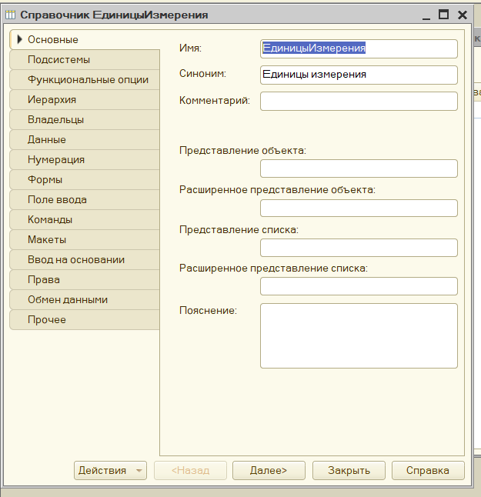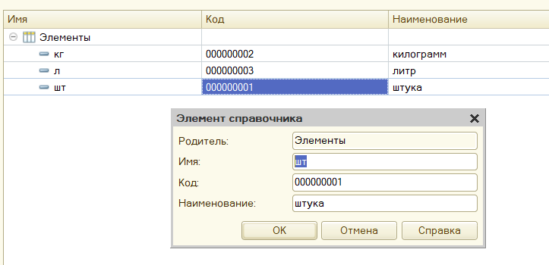

2. Создан справочник "Подразделения", отнесённый к подсистеме "Общие", "Справочники".

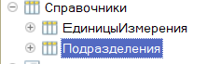

3. Задана возможность создания элементов справочника «Подразделения» непосредственно с панели действий.

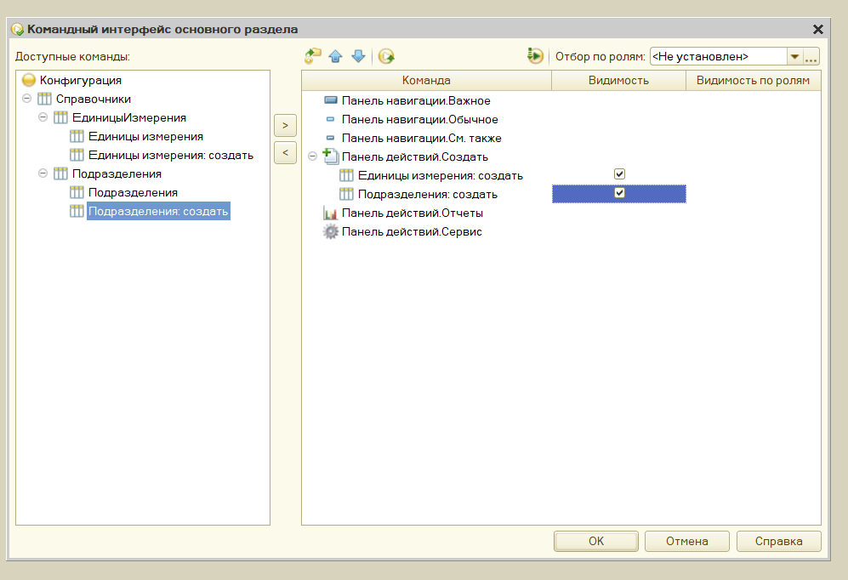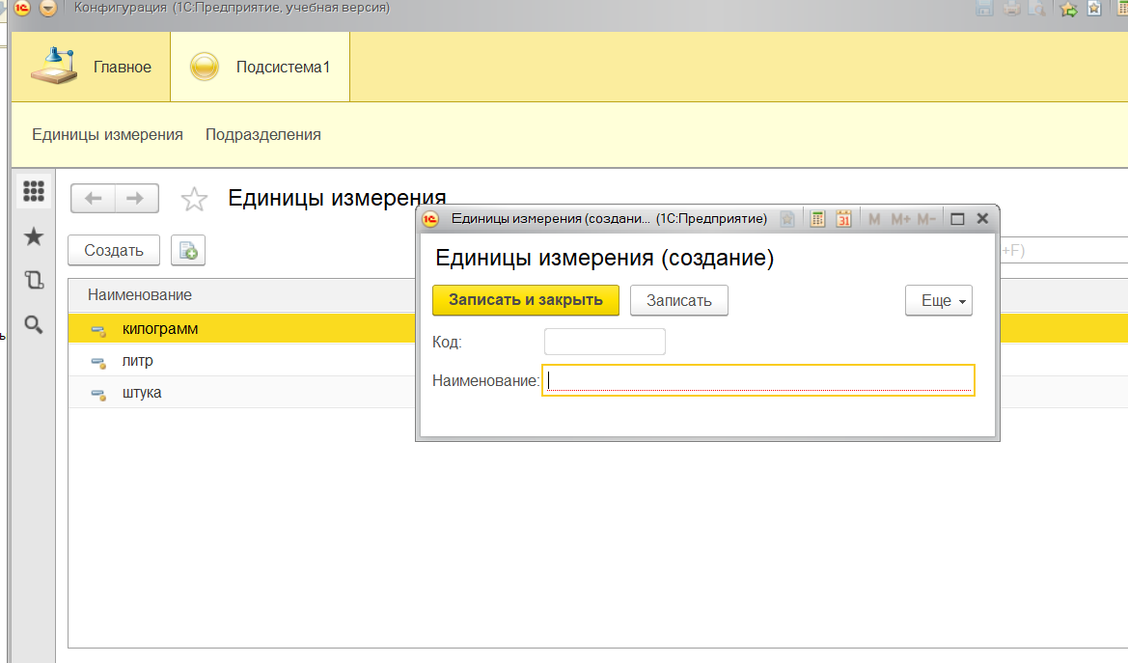

4. Создано перечисление «Виды товаров». Элементы перечисления – Товар, услуга, материал.

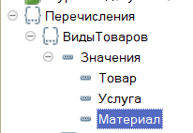

5. Создан справочник «Номенклатура» с реквизитами ЦенаПокупки (число (10,2), ЦенаПродажи –число(10,2), ВидНоменклатуры –Перечисление (ВидыТоваров), Основная единица измерения – (справочник – единицы измерения).

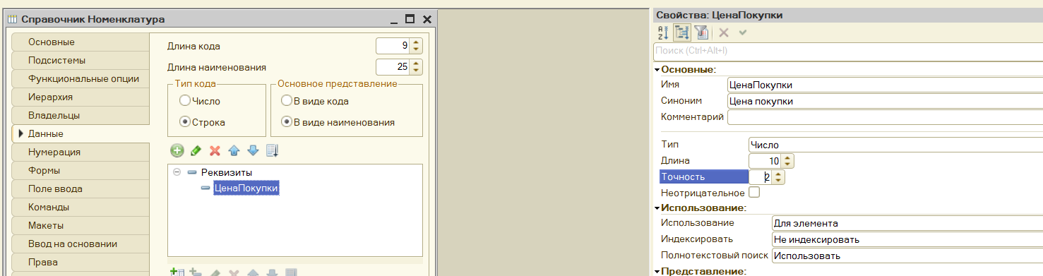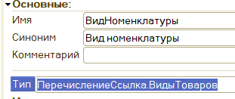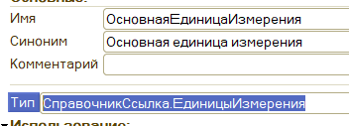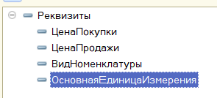

6. Создан справочник "Серии" подчинённый справочнику – номенклатура. (Подсистемы - Общие, Общие/Справочники).

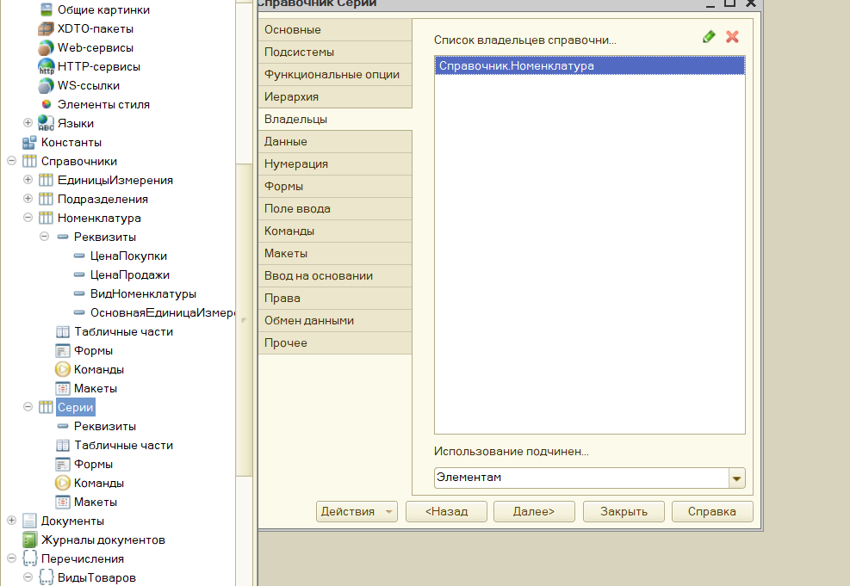

7. Создана обработка для вывода содержимого справочника «Подраделения» на основе объектной модели.

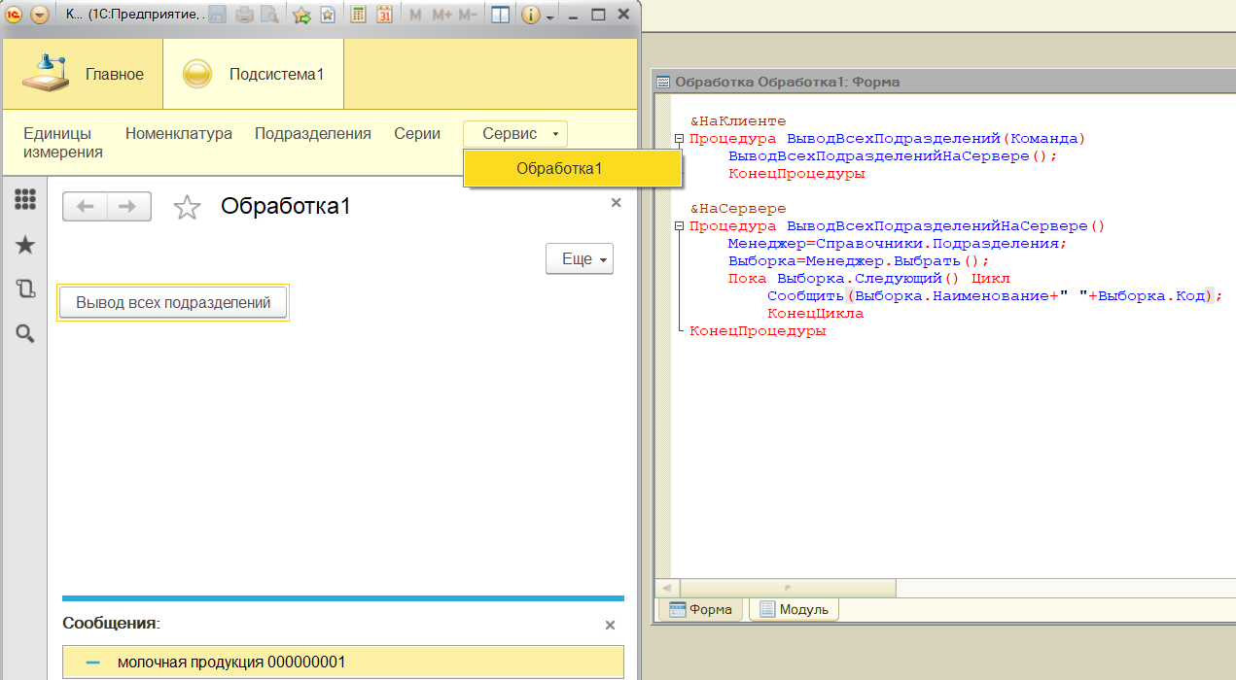

8. Создана обработка для изменения значения реквизитов справочника

(для увеличения покупной цены элементов справочников, отнесённых ни к какой группе, на заданную величину).

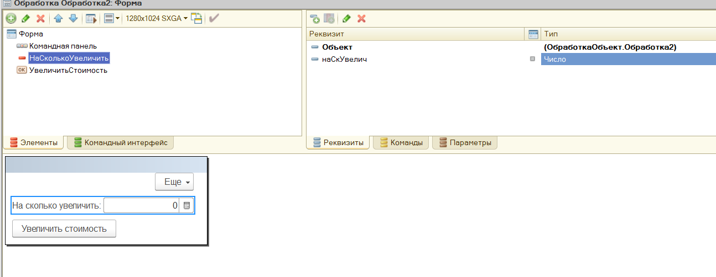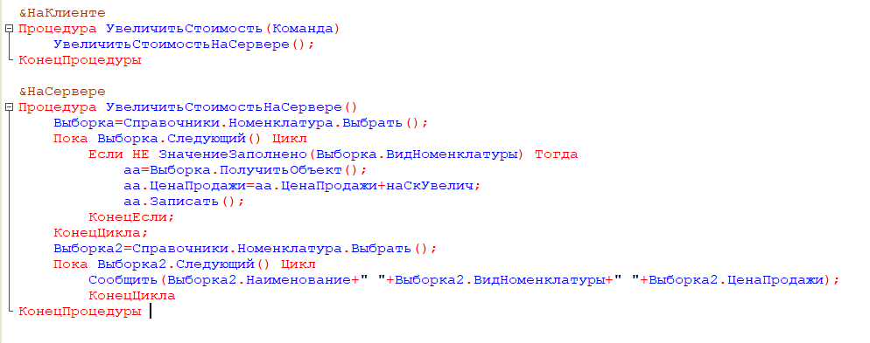

До нажатия на кнопку «Увеличить стоимость»:  
  
Результат:

